温馨提示：
此套题为Word版，请按住Ctrl,滑动鼠标滚轴，调节合适的观看比例，答案解析附后。关闭Word文档返回原板块。
非选择题标准练(三)
满分43分，实战模拟，20分钟拿到高考主观题高分！
可能用到的相对原子质量：H-1 C-12 N-14 O-16 Na-23
Mg-24 Al-27 S-32 Cl-35.5 Fe-56 Cu-64
1.(14分)NaHSO₃可被过量KIO₃氧化，当NaHSO₃完全消耗时即有I₂析出。某课题组用淀粉作指示剂，通过测定溶液变蓝所用时间来探究影响化学反应速率的因素。
(1)写出NaHSO₃溶液与过量KIO₃溶液反应生成I₂的离子方程式：_____________
__________________________。
(2)调节反应物浓度和温度进行对比实验，记录结果如下：
编号 | 0.02 mol·L⁻¹  NaHSO₃溶液/mL | 0.02 mol·L⁻¹  KIO₃溶液/mL | H₂O/mL | 反应温  度/℃ | 溶液变蓝  的时间t/s
① | 10 | 15 | a | 10 | t₁
② | 10 | 40 | 0 | 10 | t₂
③ | 10 | b | 0 | 20 | t₃
表中a=______________，b______________。
(3)改变反应温度，重复实验③，得到温度(T)与溶液浓度变蓝所需时间(t)的关系如下图所示(“xxx”表示超过50℃后溶液不会变蓝)。
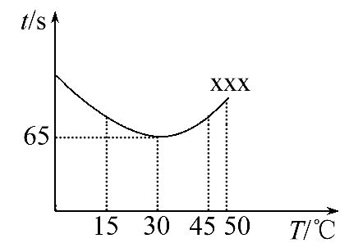
①在30℃下，若溶液变蓝时，I₂的物质的量为nmol，则从反应开始至溶液变蓝，I的平均反应速率为______________________________________(写出表达式即可，不要化简)。
②根据图象，请你分析温度低于50℃时，溶液变蓝所需时间与反应温度的关系：
___________________________________。
(4)将NaHSO₃溶液与KIO₃溶液混合(预先加入可溶性淀粉为指示剂)，用速率检测仪检测出起始阶段反应速率逐渐增大，一段时间后反应速率又逐渐减小。课题组对起始阶段反应逐渐增大的原因提出如下假设，请你完成假设二：
假设一：反应生成的I₂对反应起催化作用；
假设二：_______________________________。
(5)请你设计实验验证上述假设一，完成下表中内容(反应速率可用测速仪测定)。
实验方案(不要求写具体操作过程) | 预期实验现象和结论
【解析】(1)2I→I₂碘的化合价降低10，HS→S硫的化合价升高2，据此可以配平反应方程式为2I+5HS5S+I₂+3H⁺+H₂O。
(2)为使NaHSO₃浓度一致，混合溶液的体积必相同，则以实验②为基准，可知a=25、b=40。
(3)①变蓝时消耗I的物质的量是I₂的2倍，则v(I)=2nmol/(65 s×50×10⁻³L)=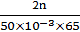mol·L⁻¹·s⁻¹。
②从图可知在低于50℃时，溶液变蓝时间(或反应速率)以30℃为界，出现两种不同的情况，应分别进行归纳总结。
(4)分析影响因素可以从反应后“新增粒子”的角度考虑，如产物中I₂、S、H⁺，可能是这些粒子的产生催化了反应，加速了反应，之后溶液浓度的减小起主要作用，反应速率降低；也可能是反应存在放热效应对反应速率起到的作用。
(5)验证实验以“对比实验”的方式进行，如反应开始是否加入I₂，通过比较反应速率的差异可以判断是否是I₂单质的催化效应。
答案：(1)2I+5HS5S+I₂+3H⁺+H₂O (2)25 40
(3)①mol·L⁻¹·s⁻¹
②温度低于30℃时，温度越高，溶液变蓝所需时间越短；温度高于30℃时，温度越高，溶液变蓝所需时间越长
(4)反应生成的H⁺对反应起催化作用，H⁺浓度越大反应速率越快(或反应生成的S对反应起催化作用，S浓度越大反应速率越快；或该反应是放热反应，温度升高导致反应速率越快)
(5)
实验方案(不要求写具体操作过程) | 预期实验现象和结论
在烧杯甲中将NaHSO₃溶液与过量KIO₃溶液混合，用测速仪测定起始时的反应速率v(甲)；在烧杯乙中进行同一反应(不同的是乙烧杯中预先加入少量I₂，其他反应条件均完全相同)，测定起始阶段的相同时间内的反应速率v(乙) | 若v(甲)=v(乙)，则假设一不成立；若v(甲)<v(乙)，则假设一成立
2.(13分)X、Y、Z、J、Q五种短周期主族元素，原子序数依次增大，元素Z在地壳中含量最高，J元素的焰色反应呈黄色，Q的最外层电子数与其电子总数比为3∶8，X能与J形成离子化合物，且J⁺的半径大于X⁻的半径，Y的氧化物是形成酸雨的主要物质之一。请回答：
(1)这五种元素原子半径从大到小的顺序为_________(填元素符号)。
(2)元素的非金属性Z________Q(填“>”或“<”)，下列各项中，不能说明这一结论的事实有________(填序号)。
A.Q的氢化物的水溶液放置在空气中会变浑浊
B.Z与Q之间形成的化合物中元素的化合价
C.Z和Q的单质的状态
D.Z和Q在元素周期表中的位置
(3)Q的氢化物与Z的氢化物反应的化学方程式为______________。
(4)X与Y形成的分子A，也可形成阳离子B，A、B在水溶液中酸、碱性恰好相反，写出A的电子式________________；B的水溶液不呈中性的原因是_____
________________(用离子方程式表示)。
(5)液态A类似X₂Z，也能微弱电离且产生电子数相同的两种离子，则液态A的电离方程式为_______________。
(6)已知：12.8 g液态Y₂X₄与足量X₂Z₂反应生成Y₂和气态X₂Z，放出256.65 kJ的热量。
X₂Z(l)X₂Z(g) ΔH=+44 kJ·mol⁻¹
2X₂Z₂(l)2X₂Z(l)+Z₂(g) ΔH=-196.4 kJ·mol⁻¹
则液态Y₂X₄与足量Z₂反应生成Y₂和液态X₂Z的热化学方程式为______________
_________________。
(7)Y、Z形成的化合物是汽车尾气污染物，用下图装置可将上述化合物转化为其最高价氧化物的水化物，其中A、B为多孔材料。
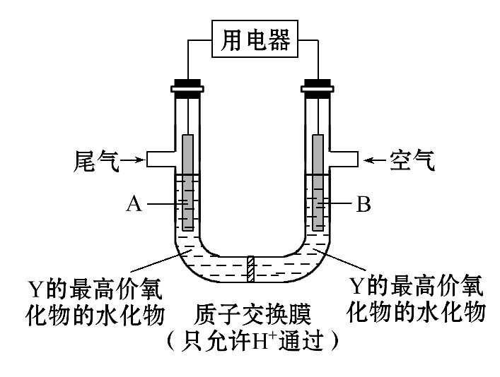
①写出电极A表面YZ放电方程式：_____________________。
②该电池工作时，转移2 mol电子消耗标准状况下空气的体积为____________。
【解析】X、Y、Z、J、Q五种短周期主族元素，原子序数依次增大，元素Z在地壳中含量最高，是氧元素；J元素的焰色反应呈黄色，是钠元素；Q的最外层电子数与其电子总数比为3∶8，是硫元素；X能与J形成离子化合物，且J⁺的半径大于X⁻的半径，X是氢元素；Y的氧化物是形成酸雨的主要物质之一，是氮元素。
(1)这五种元素原子半径从大到小的顺序为Na>S>N>O>H。
(2)元素的非金属性Z>Q，Q的氢化物的水溶液放置在空气中会变浑浊，是被氧气氧化为S单质，可以说明氧气氧化性大于S；Z与Q之间形成的化合物中元素的化合价，氧元素为负价，说明非金属性O>S；Z和Q在元素周期表中的位置是同主族，O在S的上面，非金属性强；通过Z和Q的单质的状态不能判断非金属性的强弱，故选C。
(3)Q的氢化物(H₂S)与Z的氢化物(H₂O₂)反应，生成硫和水，化学方程式为H₂O₂+H₂SS↓+2H₂O。
(4)X与Y形成的分子A是氨气，水溶液呈碱性，A的电子式为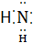H；阳离子B是铵根离子，水解溶液呈酸性：N+H₂ONH₃·H₂O+H⁺。
(5)液氨电离方程式为2NH₃N+N。
(6)N₂H₄与H₂O₂反应的化学方程式为N₂H₄+2H₂O₂N₂+4H₂O，再根据盖斯定律求出N₂H₄与O₂反应的热化学方程式。
(7)①NO放电生成HNO₃，电极反应方程式为NO-3e⁻+2H₂ON+4H⁺。
②转移2 mol电子，消耗氧气0.5 mol，在标准状况下空气体积为0.5 mol×
22.4 L×5=56 L。
答案：(1)Na>S>N>O>H (2)> C
(3)H₂O₂+H₂SS↓+2H₂O
(4)H N+H₂ONH₃·H₂O+H⁺
(5)2NH₃N+N
(6)N₂H₄(l)+O₂(g)N₂(g)+2H₂O(l) ΔH=-621.23 kJ·mol⁻¹
(7)①NO-3e⁻+2H₂ON+4H⁺ ②56 L
3.(16分)已知(Ⅰ)、(Ⅱ)反应在一定条件下焓变及平衡常数如下：
2H₂(g)+S₂(g)2H₂S(g) ΔH₁ K₁ (Ⅰ)
3H₂(g)+SO₂(g)2H₂O(g)+H₂S(g) ΔH₂ K₂ (Ⅱ)
(1)用ΔH₁、ΔH₂表示反应4H₂(g)+2SO₂(g)S₂(g)+4H₂O(g)的ΔH=________。
(2)回答下列反应(Ⅰ)的相关问题：
①温度为T_{l}，在1 L恒容容器中加入1.8 mol H₂、1.2 mol S₂，10 min时反应达到平衡。测得10 min内v(H₂S)=0.08 mol·L⁻¹·min⁻¹，则该条件下的平衡常数为________。
②温度为T₂时(T₂>T₁)，在1 L恒容容器中也加入1.8 mol H₂、1.2 mol S₂，建立平衡时测得S₂的转化率为25%，据此判断ΔH₁________0(填“>”或“<”)，与T₁时相比，平衡常数K_{l}________(填“增大”“减小”或“不变”)。
(3)常温下，用SO₂与NaOH溶液反应可得到NaHSO₃、Na₂SO₃等。
①已知Na₂SO₃水溶液显碱性，原因是______________(写出主要反应的离子方程式)，该溶液中，c(Na⁺)________2c(S)+c(HS)(填“>”“<”或“=”)。
②在某NaHSO₃、Na₂SO₃混合溶液中HS、S物质的量分数随pH变化曲线如图所示(部分)，根据图示，则S的水解平衡常数=________。
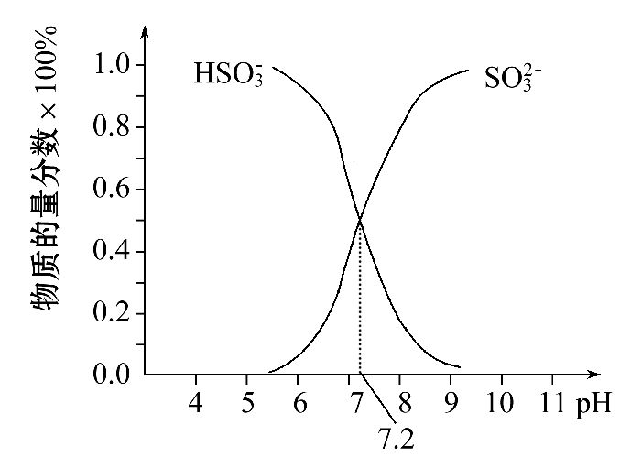
【解析】(1)根据盖斯定律，(Ⅱ)×2-(Ⅰ)可以得到所求化学反应方程式，也可以得到相应的焓变。
(2)①根据化学平衡常数的定义和数学表达式可知，关键是求出各生成物和反应物达到平衡时的浓度即可。

2H₂(g)+S₂(g)2H₂S(g)
c(始) 1.8 1.2 0
Δc 0.8 0.4 0.8
c(10 min) 1 0.8 0.8
K=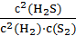=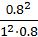=0.8
②在T₁时，S₂的转化率可以根据硫化氢的化学反应速率算出，为1/3，比T₂时转化率大，所以，升高温度，S₂的转化率变小，说明平衡逆向移动，所以该反应的正反应为放热反应，ΔH₁<0，而其升高温度，平衡逆移，平衡常数变小。
(3)①由于亚硫酸根离子水解，溶液呈碱性，导致S的存在形式为亚硫酸根离子和亚硫酸氢根离子两种，根据电荷守恒，c(Na⁺)+c(H⁺)=2c(S)+c(HS)
+c(OH⁻)，因溶液呈碱性，则c(H⁺)<c(OH⁻)，所以c(Na⁺)>2c(S)+c(HS)。
②水解平衡常数为亚硫酸氢根离子浓度乘以氢氧根离子浓度除以亚硫酸根离子浓度，而在pH=7.2时，亚硫酸根离子浓度等于亚硫酸氢根离子浓度，氢氧根离子的浓度可以通过水的离子积表示出来，这样就可以计算出水解平衡常数。即K=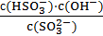=c(OH⁻)=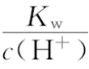=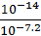=10^{-6.8}
答案：(1)2ΔH₂-ΔH₁ (2)①0.8 ②< 减小
(3)①S+H₂OHS+OH⁻ > ②10^{-6.8}
关闭Word文档返回原板块

